Воспитатель средней группы -
НАКУСОВА ЛЕНА ТУГАНОВНА,
провела 07.11.2019 гпраздник
«Осеннее развлечение»
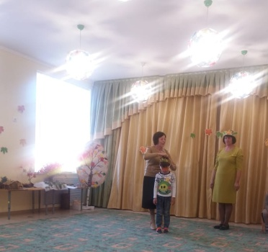
для средней группы МКДОУ с.ЗИЛЬГИ.

ЦЕЛЬ:
Создать праздничное настроение в группе.
ЗАДАЧИ:
1.Формировать у детей интерес к явлениям природы.
2. Воспитывать бережное отношение к природе.
3. Развивать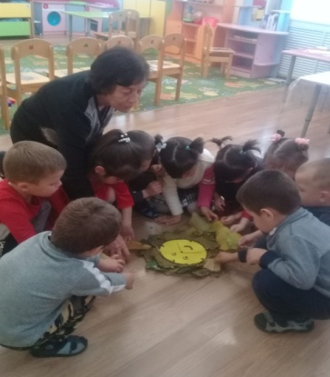 музыкально-ритмические навыки, творческие способности.

